**TARJETA DE TRANSPORTE SUBVENCIONADO**

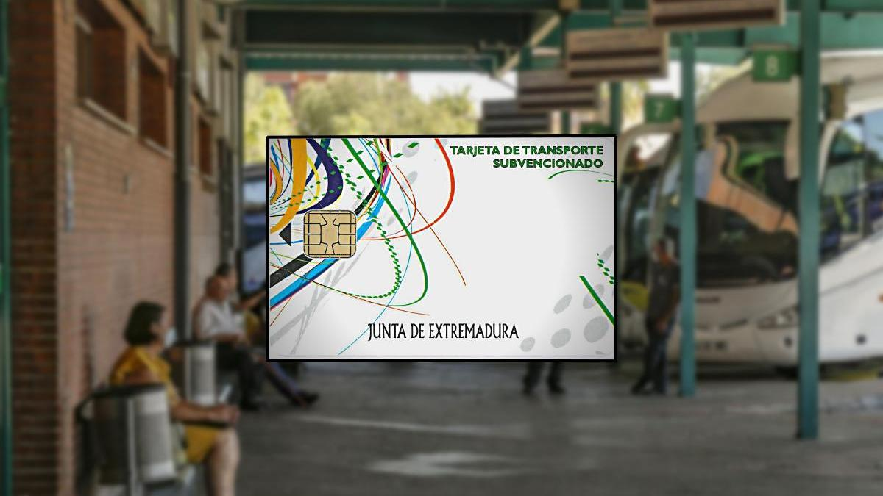

SE INFORMA QUE ESTÁ ABIERTO EL PLAZO PARA SOLICITAR LA TARJETA DE TRANSPORTE SUBVENCIONADO.

Plazo solicitudes: 11/06/2025 al 31/12/2025

*Dirigido a todas las personas empadronadas en Extremadura.*

PARA MAS INFORMACIÓN PIDA CITA CON LA TRABAJADORA SOCIAL.